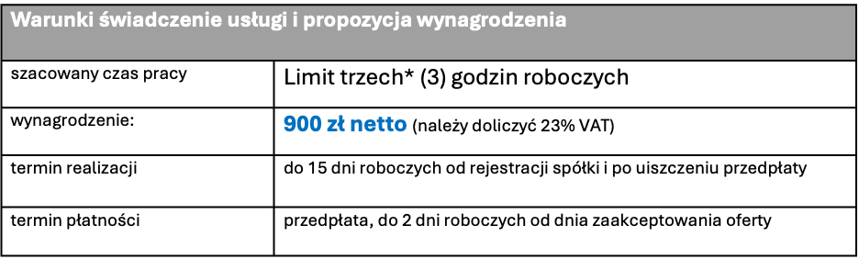

Wolftaxmed sp. z o.o. z siedzibą w Krakowie
Ul. Skałeczna 2
31-065 Kraków
tel. 530 540 541
email. biuro@wolftaxmed.pl
www.wolftaxmed.pl
KRS: 0000940205
NIP:6762608200
REGON: 520725232
- USŁUGA 1 | Konsultacje wstępne: Ustalimy założenie prawne i podatkowe dla planowanego przedsięwzięcia. Zarekomendujemy wytyczne dotyczący struktury przedsiębiorstwa. Na usługę składają się:
- Konsultacja: w celu przygotowania rzetelnych wytycznych dla Klientów konieczne jest przeprowadzenie konsultacji (stacjonarnej, lub online) i omówienie założeń biznesowych, finansowych i podatkowych dla planowanego przedsięwzięcia. Wyczerpujące ustalenie stanu faktycznego stanowić będzie podstawę dla późniejszych rekomendacji prawnych i podatkowych.
- Rekomendacje dotyczące struktury prawnej i założeń biznesowych: Doradcy Prawni przedstawią rekomendacje i plan na kolejne czynności prawne, w szczególności:
- określą charakter działalności – ustalenie czy firma będzie mieć profil stricte medyczny, pozamedyczny lub mieszany wpływa zarówno na zakres obowiązków podatkowych (np. możliwość korzystania ze zwolnień w VAT dla usług medycznych), ale te status prawny (np. obowiązek rejestracji podmiotu leczniczego i szereg konsekwencji z tym związanych).
- przygotują plan działań umożliwiający wdrożenie strategii podatkowej i założeń prawnych w praktyce, z uwzględnieniem etapów rozwoju firmy;
- w razie potrzeby, wskażą alternatywne scenariusze prowadzenia działalności gospodarczej (np. w formie spółki osobowej, kapitałowej lub jednoosobowej działalności gospodarczej) wraz z analizą ich konsekwencji podatkowych i prawnych). {{cenausluga1}} ---- {{iloscroboczogodzinusluga1}}
CO OFERUJEMY
Doradca prawny udzieli wskazanych poniżej odpowiedzi / wykona stosowne czynności:
Opis usługi 1/1

